|  |  |  |  |
| --- | --- | --- | --- |
| Prénom : …………………………………………………………………………  Date : ………………………………………………………………………… | 6ème année  Éveil  Sciences | C:\Users\did\Desktop\Pictos_synthèses\Sciences.jpg | S |

|  |  |  |
| --- | --- | --- |
|  | **Les champignons (règne fongique) (3)** |  |

**Classification simple des champignons.**

Quatre types de chapeaux



En dessous des chapeaux



Pour classifier les champignons, il faut observer attentivement leur partie visible.

**1. Y a-t-il un chapeau et un pied ?**

**2. Quelle est la forme du chapeau ?**

Attention, elle change de temps en temps avec l'âge du champignon.

Il peut être bombé, mamelonné, conique, déprimé, mais aussi plat, creux ou en entonnoir.

**3. Porte-t-il un anneau ou un anneau et une volve ?**

Pour bien voir la volve, il faut parfois déterrer soigneusement le champignon avec un couteau.

**4. Que trouve-t-on en dessous du chapeau ?**

On peut y trouver des lamelles, des plis, des tubes, des pores ou encore des aiguilles.

**5. Comment est le pied ?**

Il peut être long, mince, épais, charnu, cassant comme de la craie, fibreux, enflé à la base.

Le pied a-t-il un anneau ou un anneau et une volve ?

**Une manière encore plus simple de les classifier est la suivante :**

1. Les champignons à lamelles

2. Les champignons à tubes

3. Les champignons sans lamelles et sans tubes.

**Les différents types de champignons. De quoi se nourrissent les champignons ?**

A. Les champignons qui se nourrissent d’animaux morts ou de végétaux s’appellent

les …………………………………………………………… ou les …………………………………………………………… .

Les champignons les plus nombreux sont les décomposeurs. On les appelle aussi des saprophytes. Ils se nourrissent de matière organique morte : ce sont un peu les éboueurs de la nature !

Ils nous débarrassent de toutes sortes de déchets (feuilles et branches mortes, excréments, cadavres d’animaux, …) en les décomposant en terreau, à nouveau utilisable par les plantes et les arbres. La boucle est ainsi bouclée, puisque après la mort d’un être vivant (animal ou végétal), les décomposeurs lui permettent de participer à nouveau à la vie !

Ces décomposeurs peuvent vivre sur n’importe quel déchet organique : bouse de vache, herbe tondue, branche cassée, souche d’arbre, tas de vieux papiers, …

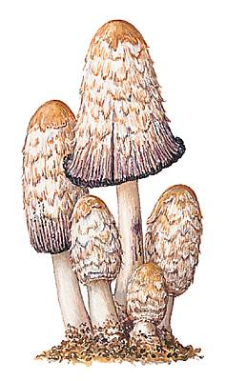

B. Les champignons qui se nourrissent d’animaux vivants ou de végétaux s’appellent

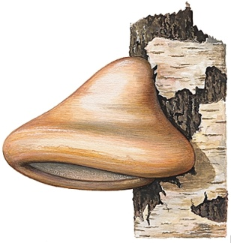 les …………………………………………………………… .

Certains champignons sont appelés des parasites. Cela veut dire qu’ils profitent des autres et leur font du tort. Ils se nourrissent de la sève des arbres vivants, ce qui provoque bien sûr leur affaiblissement. Il existe aussi des parasites des plantes, et même des animaux.

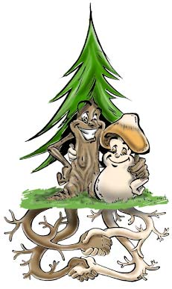

C. Certains champignons vivent en relation avec les arbres en échangeant

la nourriture. Ce sont les champignons ………………………………………………………… .

Les amis des arbres… Certains champignons vivent en étroite relation avec les arbres au niveau de leurs racines. Tout se passe à l’abri du regard, sous la terre : le mycélium se glisse dans les plus petites racines de l’arbre et ils s’échangent de la nourriture. L’arbre et le champignon profitent tous les deux de cet échange que l’on appelle du nom savant de mycorhize.

[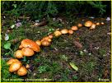](http://data0.eklablog.net/bernard55/mod_article669777_2.jpg)

Les champignons symbiotiques forment des cercles, appelés ronds de sorcières.

Sache que n’importe quel champignon ne pousse pas en dessous de n’importe quel arbre ! Certains champignons sont capables de s’associer avec différents arbres, mais d’autres ne sont fidèles qu’à une seule espèce. C’est le cas du bolet élégant, par exemple, qu’on ne trouve que là où il y a des mélèzes, ces beaux arbres dont les aiguilles deviennent rousses en automne, avant de tomber en hiver.

[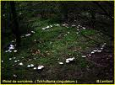](http://images.google.be/imgres?imgurl=http://data0.eklablog.net/bernard55/mod_article669777_1.jpg&imgrefurl=http://bernard55.eklablog.net/article-138737-rond-de-sorciere.html&usg=__ivhHw0Rxr0GOOsSqMHM2Dnb82hc=&h=460&w=622&sz=164&hl=fr&start=6&u)